**Тема занятия: «Ваза с веточкой вербы».**

**Аппликация с использованием ваты.**

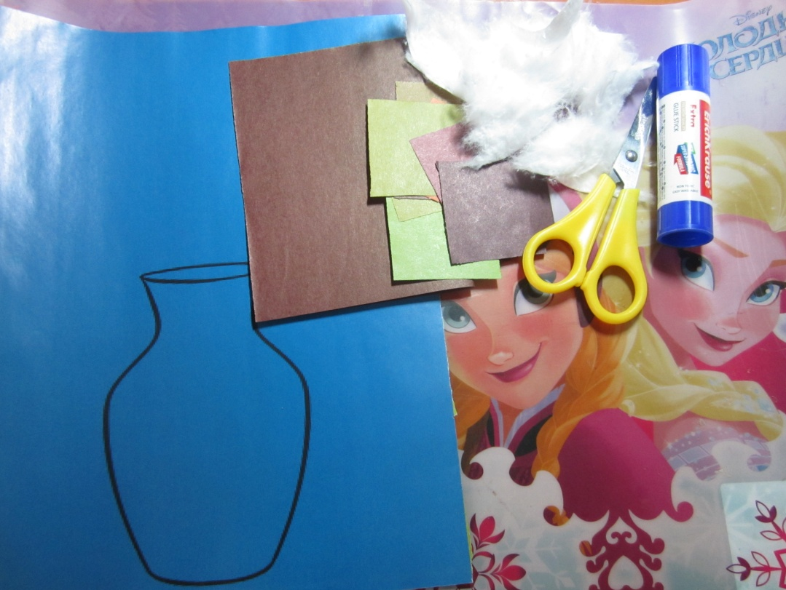**Оборудование и материалы для занятия:** цветной картон *(желательно голубого цвета*) с нарисованным контуром вазы, ½ листа коричневого цвета, вата, цветные бумажные квадратики 5 на 5 см, ножницы, клей, х/б салфетка, клеёнка - подложка.

Дорогие ребята, 12 апреля будет вербное воскресение. В это воскресение принято ставит в вазу веточки вербы. А что бы нам не ломать веточки вербы, предлагаю сделать веточки вербы своими руками. Вы согласны?

**1 этап.** Прежде чем начать, нужно пальчики размять.

**Пальчиковая игра «Цвет весны».**

На дворе стоит весна — *обе руки согнуты в локтях, ладонь одной руки выпрямлена, а другая сжата в кулак, поочередно меняем положение.*

После зимней стужи

просыпается она — *кулачек стучит в кулачек*

Проснулись даже лужи — *делаем колечки на обеих руках, соединяя каждый пальчик с большим.*

Не покроет лед за ночь — *хлопают в ладоши*

Гонит солнце зиму прочь — *хлопают в кулачки.*

**2 этап.**  Мои ручки готовы к выполнению работы, а у вас? Приступаем к работе.

**3 этап.** Сначала мы с вами нарежем тоненькие полоски коричневого цвета- это будут веточки вербы, я нарезала 5 полосок. Берём полоски коричневого цвета, намазываем клеем и приклеиваем на контур вазы, не забываем использовать салфетку. У меня получаются вот такие веточки.

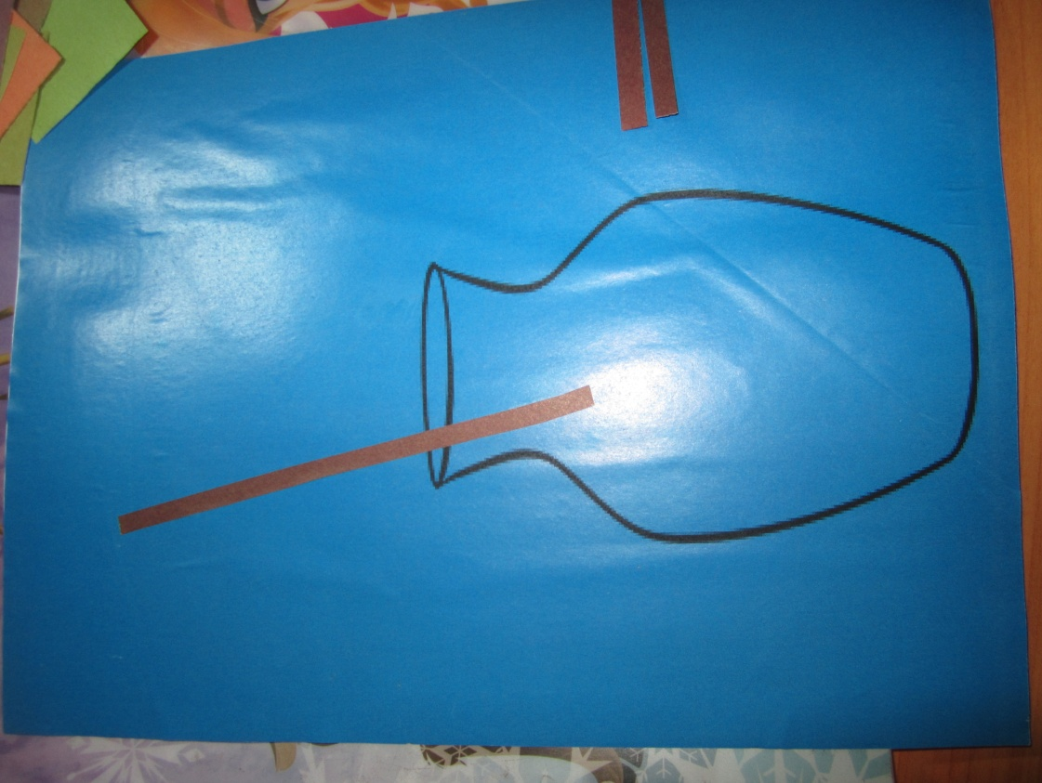

**4 этап**. Как только наклеите ветки, скатайте небольшие комочки из ваты и приклеиваете к веточкам, чередуя каждый шарик ваты - это будут цветки вербы (*педагог показывает)*, вот такие веточки вербы у меня получаются.

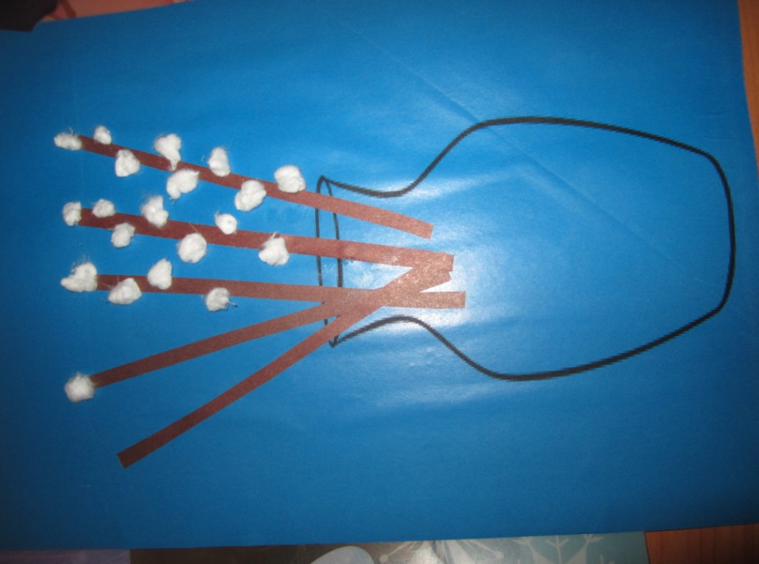

**5 этап**. Теперь поставим веточки вербы в вазу. Для этого берем квадраты цветной бумаги разного цвета, разрываем на мелкие кусочки *(показ педагога*).

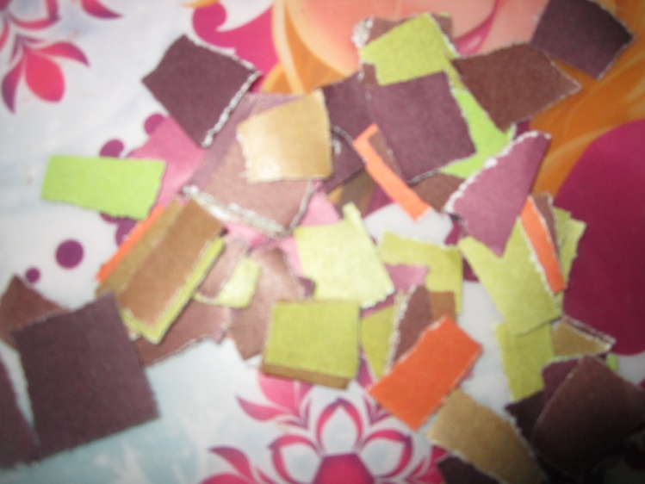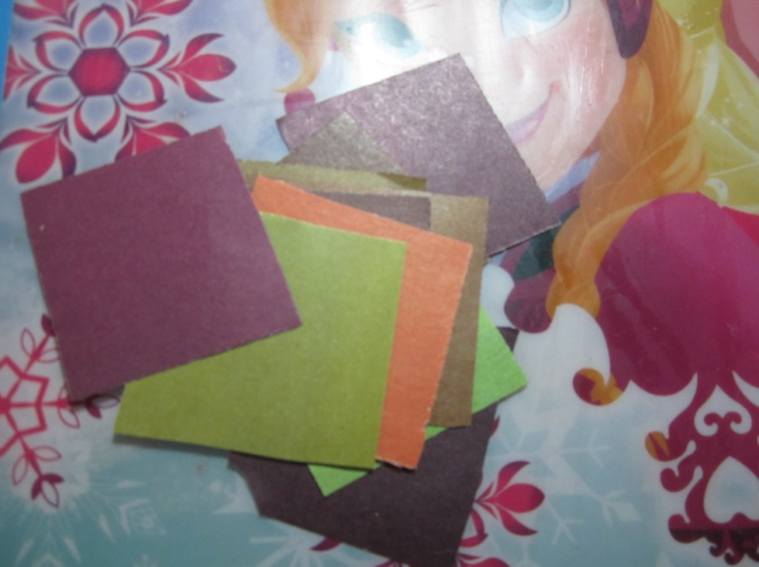

**6 этап.** Получившиеся кусочки приклеиваем к вазе в хаотичном порядке, не выходя за контур вазы.

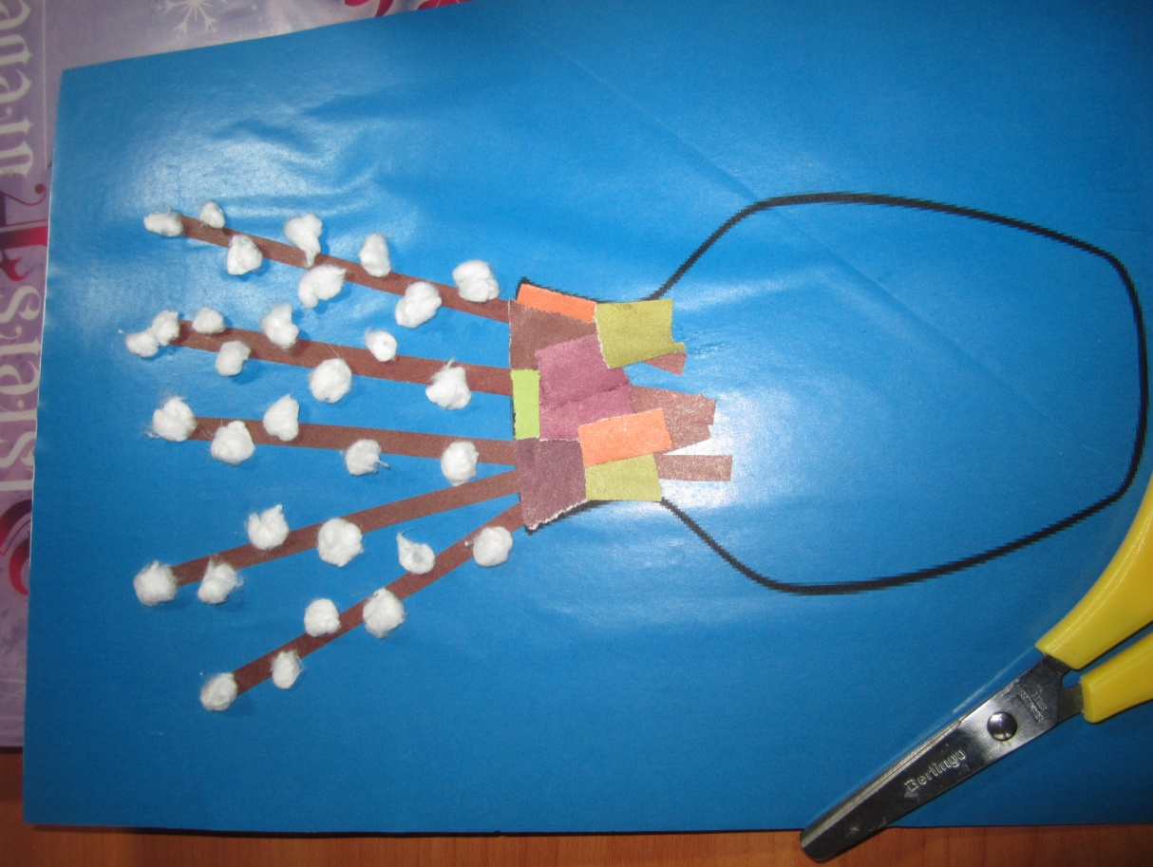

У меня получилась вот такие веточки вербы в вазе. А как получилось у вас, ребята?

